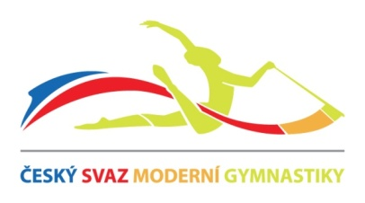

Pozvánka na 1. tréninkové soustředění reprezentačního družstva ČR

Vedoucí akce: Zdeňka Schinzelová

Trenéři: Eva Syslová, Vendula Zámorská

Místo konání: SK TART MS Brno, Vojtova 14, Brno

Program: společné skladby

Zahájení soustředění: 5. 5. 2016 8,00 hod
Ukončení soustředění: 8. 5. 2016 po nedělní exhibici na GP v Brně

Ubytování: byt Náplavka 2, Brno (cca 5 min. chůze od haly)

Stravné, jízdné: na vlastní náklady

Vezmi s sebou: - tréninkové oblečení, kužele, obruč, stuha, švihadlo
- tréninkový deník
- průkaz zdravotní pojišťovny
- kapesné
- zátěže a gumy
- trikoty, body, ťapky, věci osobní potřeby

Kontakt: Zdeňka Schinzelová 775 062 246, e-mail: zdenkaschinzelova@seznam.cz
Vendula Zámorská 731 914 704, e-mail: zamorskav@gmail.com

Neúčast na soustředění musí být řádně omluvena a zdůvodněna závodnicí, popř. rodiči gymnastky. V případě nemoci se očekává, že bude zasláno potvrzení lékaře. Očekáváme, že jsi se
od posledního soustředění věnovala gymnastické přípravě s plným nasazením.

Tato pozvánka slouží rovněž jako žádost o uvolnění jmenované gymnastky ze školní výuky. V případě nejasností prosíme vedení školy, aby se obrátilo na kontaktní osobu p. Zdeňku Schinzelovou. Seznam gymnastek viz níže.

S pozdravem
Zdeňka Schinzelová
vedoucí realizačního týmu

Schválené gymnastky: Alice Hejčová, Le-thi Mai Hong, Veronika Hegrová, Tereza Jeřábková, Nikola Paschová, Veronika Krausová, Natálie Kadlečková

